Безопасность ребенка летом: практические советы и рекомендации родителям

- Тепло способствует усиленному размножению бактерий. Овощи и фрукты обязательно мойте под проточной водой перед употреблением.
- Постоянно напоминайте ребенку о личной гигиене, ее первом незыблемом правиле — мыть руки перед едой.
- Кожа детей несовершенна, как и способность к терморегуляции, поэтому тепловые удары случаются чаще. Чтобы этого не произошло, одевайте ребенка по погоде в светлую одежду из натуральных тканей.
- В солнечный день обязателен легкий головной убор, достаточный запас питьевой воды.
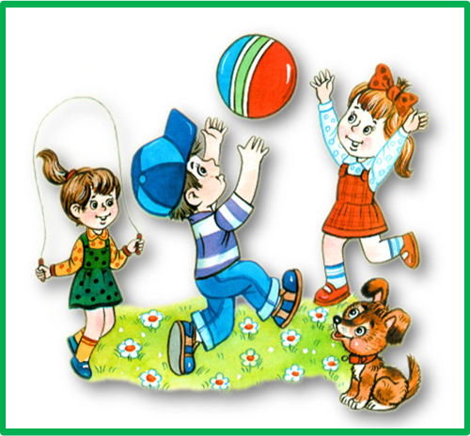
- Избегайте солнечных ожогов — типичных травм летнего периода, они возникают, если кожа не подготовлена к приему больших доз ультрафиолета, или ребенок слишком долго находится на солнце.
- Продолжительность воздушно-солнечных ванн увеличивайте постепенно: с 3–5 до 20–40 минут.
- Избегайте периода с 12 до 15 часов, когда солнце очень активно. При необходимости нанесите детский солнцезащитный крем.
- Домашняя аптечка должна быть укомплектована такими препаратами, как парацетамол, йод, зеленка, перекись водорода, крем с декспантенолом (витамином В5).
- Летом востребованы детские солнцезащитные кремы, репелленты для отпугивания насекомых. Для защиты от насекомых применяйте репелленты с натуральными компонентами.
- Если ужалила оса или пчела, то сначала удалите жало, затем протрите кожу спиртом и приложите на 50 секунд лед, обернутый марлей.
- Летом много соблазнов в виде даров леса, но не все привлекательные ягоды и грибы съедобны. Приучайте детей не собирать неизвестные им растения.
- Ребенку следует объяснить, как укрыться во время грозы и молнии. Грозовые разряды опасны для людей, поэтому надо переждать непогоду в помещении, закрыть балконную дверь, форточки.
- Посещайте с ребенком пляж с 9 до 11 и с 16 до 18 часов. Проследите, чтобы ребенок не плавал натощак и раньше, чем через 1 час после еды. Для безопасности дайте ребенку специальный жилет или надувной круг, покажите, как пользоваться.
- Никогда не оставляйте детей без присмотра.

